La Maison de jeunes de Couvin ouvre ses portes pour «Passe à la maison!»
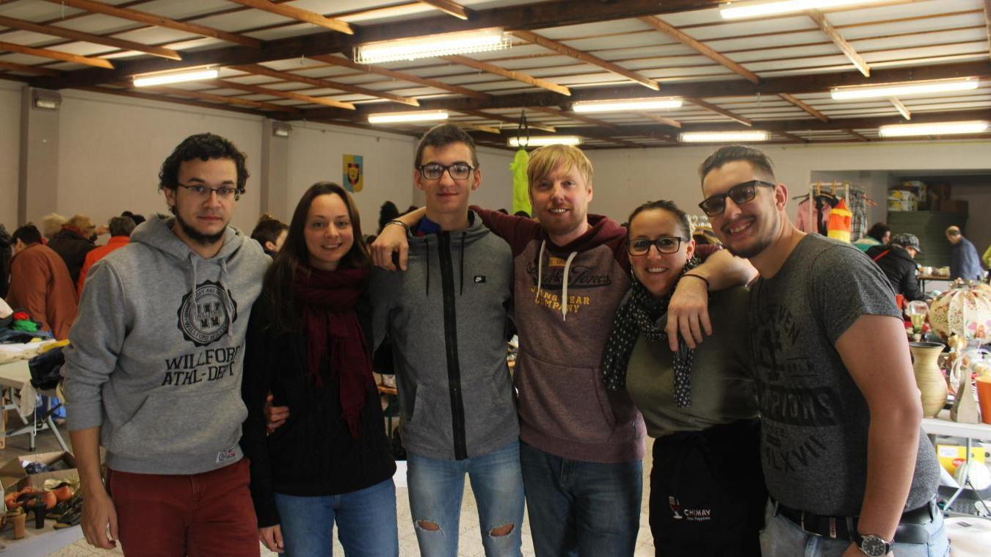
L'équipe de la MJ accueillera les visiteurs ce dimanche. - F.T.

Ce dimanche 27 septembre, les Maisons de jeunes de Belgique seront en fête à l’occasion de «Passe à la maison!». Du côté de Couvin, la MJ 404 a décidé de participer à l’événement. Pour l’occasion, les animateurs organiseront des visites guidées et présenteront les grands projets à venir.

